Памятка для детей. Что делать в случае пожара
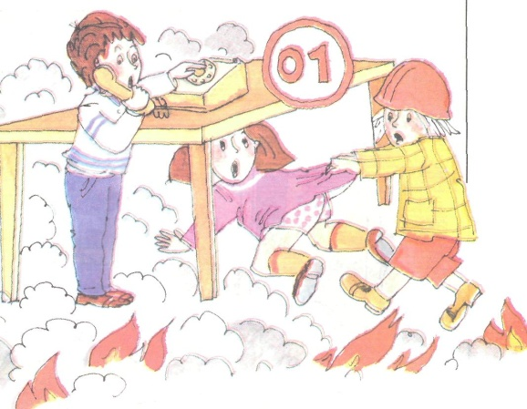
Пожар может возникнуть в любом месте и в любое время. Поэтому к нему надо быть подготовленным. Мы предлагаем тебе запомнить простейшие правила, которые помогут спастись от огня и дыма:
• Главное, что нужно запомнить - спички и зажигалки служат для хозяйственных дел, но никак не для игры. Даже маленькая искра может привести к большой беде.
• Если пожар случится в твоей квартире – немедленно убегай подальше: на улицу или к соседям.
• Ни в коем случае не прячься от пожара под кроватью или в шкафу.
• Тушить огонь дело взрослых, но вызывать пожарных ты можешь сам.
• Если на тебе вспыхнула одежда – остановись и падай на землю и катайся, пока не собьешь пламя.
• Телефон пожарной охраны запомнить очень легко - «01», «112» - с городского телефона, «010», «112» - с сотового телефона. Назови свое имя и адрес. Если не дозвонился сам, попроси об этом старших.

